七上语文必读名著《朝花夕拾》考点归纳
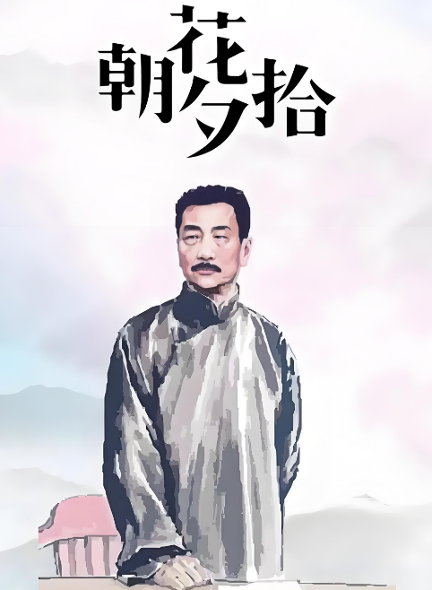
一、作品基础信息
作者：鲁迅（原名周树人），现代文学奠基人。
体裁：回忆性散文集（共10篇），原名《旧事重提》。
主题：回忆童年、少年时代的生活，批判封建礼教与社会弊端。
艺术特色：夹叙夹议、幽默讽刺、抒情与批判结合。

二、重点篇目及考点
1.《从百草园到三味书屋》
内容：对比百草园（自由快乐）与三味书屋（封建教育束缚）的生活。
考点：
关键形象：美女蛇传说、闰土父亲捕鸟、寿镜吾先生（严厉但开明）。

名句赏析：“不必说碧绿的菜畦……单是周围的短短的泥墙根一带，就有无限趣味”（景物描写手法）。
2.《阿长与〈山海经〉》
内容：刻画保姆阿长（善良愚昧）的形象，表达对她的怀念。
考点：
阿长的性格：迷信（“长毛”故事）、朴实（买《山海经》）。
情感变化：从厌恶到感激（“仁厚黑暗的地母呵，愿在你怀里永安她的魂灵！”）。
3.《藤野先生》
内容：回忆日本留学时的老师藤野严九郎（治学严谨、无民族偏见）。
考点：
藤野精神：修改讲义、关心解剖实习。
爱国主题：“看电影事件”（鲁迅弃医从文的原因）。
4.《范爱农》
内容：追忆友人范爱农（正直倔强、被社会迫害致死）的悲剧。
考点：
人物关系：鲁迅与范爱农从误解到理解。
社会批判：“旧朋云散尽，余亦等轻尘”（辛亥革命的不彻底性）。
5.《五猖会》
内容：童年看庙会前被父亲强迫背诵《鉴略》的压抑。
考点：
封建教育批判：“我至今一想起，还诧异我的父亲何以要在那时候叫我来背书”。

三、高频考点分类
1、人物形象分析
长妈妈：愚昧但善良（《阿长与〈山海经〉》）。
藤野先生：毫无民族偏见的学者（《藤野先生》）。
衍太太：虚伪阴险（《琐记》中教唆偷首饰、散布谣言）。
2、主题思想
批判封建礼教：如《二十四孝图》抨击“郭巨埋儿”的虚伪残酷。
怀念师友：藤野先生、范爱农。
3、艺术手法
对比手法：百草园 vs 三味书屋；故乡 vs 南京（《琐记》）。
讽刺语言：“正人君子”（《狗·猫·鼠》中影射反动文人）。
4、名句默写与赏析
“其实人禽之辨，本不必这样严。”（《狗·猫·鼠》批判虚伪道德）。
“他们也许要哄骗我一生，使我时时反顾。”（《小引》中的回忆意义）。
5、常被忽略的篇目解析
《狗·猫·鼠》
主题：借动物讽刺“正人君子”（影射陈西滢等文人）。
考点：
“仇猫”原因：猫的“折磨弱者”特性象征压迫者。
名句：“虫蛆也许是不干净的，但它们并没有自命清高。”（讽刺虚伪道德）。
《二十四孝图》
批判内容：揭露“老莱娱亲”（虚伪）、“郭巨埋儿”（残忍）等封建孝道。
考点：鲁迅态度：“诬蔑了古人，教坏了后人”（反对愚孝）。
《琐记》
关键事件：衍太太的虚伪（教唆偷首饰、散布谣言）。
南京求学经历：批判江南水师学堂和矿路学堂的迂腐教育。
6、社会背景关联考点
（1）鲁迅的留学经历：
仙台学医（《藤野先生》）→ 弃医从文（电影事件触发救国思想）。
（2）辛亥革命的影响：
《范爱农》中“旧朋云散尽”反映革命的不彻底性。
（3）新文化运动背景：
《二十四孝图》批判封建礼教，呼应“打倒孔家店”思潮。
7、考点问答
一、基础类问答
1. 《朝花夕拾》的作者是谁？原名是什么？
答：作者是鲁迅，原名周树人，现代文学奠基人。
2. 书中哪几篇批判封建礼教最尖锐？
答：《二十四孝图》（批判愚孝，如"郭巨埋儿"）
《五猖会》（揭露封建教育对儿童的压迫）
《父亲的病》（讽刺庸医害人，隐含对传统的反思）
二、人物形象类问答
3. 分析长妈妈（阿长）的性格特点。
答：愚昧迷信：相信"长毛"传说、元旦吃福橘等习俗。
善良朴实：为鲁迅买来《山海经》（"三哼经"），体现真诚关怀。
考点提示：注意鲁迅对她的情感变化（从厌恶到感激）。
4. 藤野先生对鲁迅的影响体现在哪里？
答：学术上：严谨修改讲义，纠正解剖图。
精神上：无民族偏见（与日本学生对比），促使鲁迅思考救国道路。
名句："他的性格，在我的眼里和心里是伟大的。"
三、主题思想类问答
5. 《从百草园到三味书屋》如何表现儿童教育问题？
答：对比手法：
百草园：自由探索自然（"碧绿的菜畦""蟋蟀弹琴"）。
三味书屋：枯燥背诵"仁远乎哉"，体现封建教育对天性的束缚。
6. 为什么鲁迅在《藤野先生》中决定"弃医从文"？
答：直接原因：看电影事件（国人围观同胞被日军处决却麻木欢呼）。
根本原因：认识到精神救赎比身体治疗更重要，决定以文学唤醒民众。
四、艺术特色类问答
7. 举例说明《朝花夕拾》中的讽刺手法。
答：反语讽刺：
《狗·猫·鼠》中称猫为"正人君子"，影射虚伪文人。
《父亲的病》中庸医开"原配蟋蟀一对"的药方，揭露荒唐。
对比讽刺：衍太太表面"关心"孩子，实则教唆偷窃（《琐记》）。
8. 书中如何将抒情与批判结合？
答：抒情：对长妈妈、藤野先生的深切怀念（"仁厚黑暗的地母呵……"）。
批判：对封建礼教、庸医、保守文人的尖锐抨击（如《二十四孝图》）。
五、拓展类问答（结合社会背景）
9. 范爱农的悲剧反映了什么社会现实？
答：个人层面：正直知识分子在旧社会无法容身（被排挤、溺水疑为自杀）。
时代层面：辛亥革命的不彻底性（"旧朋云散尽"象征革命失败后的混乱）。
10. 书中"无常"形象有何象征意义？
答：讽刺现实：阴间的无常鬼（《无常》篇）反而比"正人君子"更有人情味。
民众心理：借无常"勾魂"情节，暗喻底层人民对公平的渴望。

